บทที่ 4
ทฤษฎีและหลักการของหน่วยความจำคอมแพคแฟลช

แผ่นหน่วยความจำคอมแพคแฟลช (CompactFlash®™(CF®™)) เป็นอุปกรณ์ความจุที่มีขนาดเล็กและสามารถเคลื่อนย้ายได้ มีการแนะนำให้รู้จักครั้งแรกในปี1994โดยบริษัท แซนดิสก์ (Sandisk Corporation) แผ่นหน่วยความจำคอมแพคแฟลชมีน้ำหนักเพียงครึ่งออนซ์และมีขนาดเท่ากับกล่องไม้ขีดไฟ แผ่นหน่วยความจำคอมแพคแฟลชอยู่บนมาตรฐานCF+ซี่งเป็นมาตรฐานอุตสาหกรรมที่เป็นไปตามPCMCIA(the Personal Computer Memory Card International Association standard หรือ JEIDA ) สามารถให้การทำงานของPCMCIA-ATAได้อย่างครบถ้วนและสามารถเข้ากันได้ดีกับการทำงานของTrueIDEแบบพัลส์ที่เป็นไปตามมาตรฐานATA/ATAPI-4.AT 43mm(1.7”)x36mm(1.4”)x3.3mm(0.13”) ความหนาของตัวอุปกรณ์น้อยกว่าครึ่งหนึ่งของความหนาของcardแบบ PAMCIAชนิดที่สอง ความจริงแล้วมีความหนาเป็น ¼ เท่าของการ์ดแบบ PCMCIA จะเห็นว่าคอมแพคแฟลชที่มี 50 ขาซึ่งน้อยกว่าการ์ดแบบ PAMCIAที่มี68ขา แต่ยังคงเป็นไปตามกฎเกณฑ์ของPCMCIA ATAอยู่ และสามารถใส่ลงไปยังอะแด๊ปเตอร์ขนาด68ขาชนิดที่สอง(68-pin Type II adapter)ที่เชื่อมต่อทางอิเล็กทรอนิคเข้ากับPCMCIA ได้
คอมแพคแฟลช ถูกออกแบบมาโดยใช้เทคโนโลยีของหน่วยความจำแบบแฟลช และเป็นหน่วยความจำชนิดที่ไม่ต้องใช้ไฟเลี้ยงเพื่อรักษาเก็บข้อมูลเอาไว้(Non-Volatile Memory) แผ่นหน่วยความจำคอมแพคแฟลชเป็นโซลิด สเตท นั่นก็หมายความว่าจะไม่มีส่วนใดส่วนหนึ่งของคอมแพคแฟลชสามารถเคลื่อนที่หรือเคลื่อนย้ายได้ ทำให้ผู้ใช้สามารถป้องกันข้อมูลได้มากกว่าตัวดิสค์แม่เหล็กที่ใช้กันอยู่ นอกจากนี้ยังมีความแข็งแกร่งและน่าเชื่อถือมากกว่าดิสค์ไดรฟ์รวมทั้งPC Card ชนิดที่สามIIIประมาณ 5-10 เท่า คอมแพคแฟลชยังใช้พลังงานเพียงแค่ 5% ของพลังงานที่ต้องการในดิสค์ไดรฟ์ขนาดเล็ก
คอมแพคแฟลช สามารถที่จะใช้เป็นหน่วยความจำโดยใช้ไมโครไดรฟ์หรือใช้เป็นอินพุต/เอาต์พุต การ์ดได้ เช่นโมเดม, อีเธอเนท, อนุกรม, บัตรโทรศัพท์ดิจิตอล, บลูทูธไวร์เลส (BlueTooth wireless) และอื่นๆ
สามารถสรุปข้อดีของการ์ดคอมแพคแฟลชได้ดังนี้
- สนับสนุนระบบไฟเลี้ยง2ระบบ
คอมแพคแฟลช สนับสนุนการทำงานทั้ง 3.3โวลท์ และ 5โวลท์ และสามารถที่จะสับเปลี่ยนกันระหว่างระบบ3.3โวลท์ และ5โวลท์ นั่นก็หมายความว่าคอมแพคแฟลชการ์ดใดๆ สามารถเลือกทำงานได้ที่ความต่างศักย์ใดก็ได้
- ตัวเชื่อมต่อ
ตัวเชื่อมต่อ(Connector)ที่ใช้กับคอมแพคแฟลชการ์ดมีลักษณะคล้ายกับตัวเชื่อมต่อที่ใช้กับPCMCIA การ์ดทั่วไปเพียงแต่มีแค่ 50 ขา
- ความคงทนสูง
คอมแพคแฟลชการ์ด มีความคงทนสูงเนื่องจากมีอัตราการช็อค (shock rate)ในการทำงานอยู่ที่ 2,000กิกะเซคเค่น(Gs) ซึ่งเท่ากับตกจากความสูง10ฟุต ซึ่งหากใช้งานคอมแพคแฟลชตามปกติ ตัวคอมแพคแฟลชการ์ดสามารถใช้งานได้มากกว่า100ปีโดยที่ไม่มีการสูญเสียหรือเสื่อมไปของข้อมูล
- ประหยัดพลังงาน
โดยปกติคอมแพคแฟลชมีการใช้พลังงานน้อยกว่า5%ของพลังงานที่ต้องการในการทำงานกับดิสค์ไดรฟ์ขนาด1.8”และ2.5” คอมแพคแฟลชการ์ดทำงานที่3.3โวลท์หรือ5โวลท์ โดยใช้แหล่งจ่ายไฟเพียงตัวเดียว
- มีระบบปฏิบัติการสนับสนุนหลายตัว
มีรูปแบบ(platform)และระบบปฏิบัติการณ์(O.S.)มากมายที่สนับสนุนมาตรฐาน PCMCIA-ATA รวมทั้งDos, Windows®, Windows95 , OS/2 ,Apple System 7, UNIX และอื่นๆ ซึ่งจะสนับสนุนคอมแพคแฟลช, คอมแพคแฟลชดิสค์ไดรฟ์ และคอมแพคแฟลชI/Oการ์ด
- ความน่าเชื่อถือของข้อมูลสูง
ข้อมูลของคอมแพคแฟลชจะถูกป้องกันโดยการจัดการตรวจสอบแบบไดนามิคภายใน (Build-in dynamic defect management) และ เทคโนโลยีตรวจแก้ความผิดพลาด(Error correction technology)
- ราคา
คอมแพคแฟลชมีราคาถูก และมีแนวโน้มว่าราคาจะต่ำลงไปอีกเนื่องจากเทคโนโลยีการผลิตตัวคอนโทรลเลอร์ภายในที่มีราคาถูกลง

4.1 โครงสร้างภายในของการ์ดหน่วยความจำคอมแพคแฟลช
ภายในแพคเกจขนาดเท่ากล่องไม้ขีดไฟของคอมแพคแฟลชจะประกอบด้วยชิปคอนโทรลเลอร์ 1 ตัวและโมดูลของหน่วยความจำแบบแฟลชโดยที่ตัวแพคเกจจะมีขาเชื่อมต่อชนิดตัวเมีย จำนวน 50 ขา แบ่งออกเป็น 2 แถว ๆ ละ 25 ขา
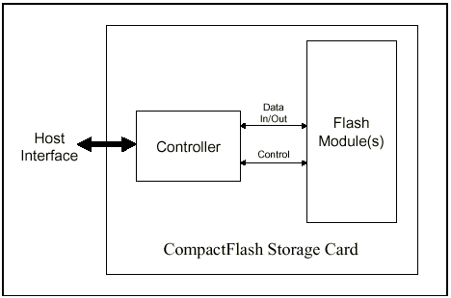
ตัวคอนโทรลเลอร์จะเป็นตัวที่ติดต่อกับระบบโฮสต์โดยจะเป็นตัวอนุญาตให้มีการเขียนหรืออ่านข้อมูลจากโมดูลของความจำแบบแฟลช ได้
รูปที่ 4 - 1 แสดงโครงสร้างภายในของการ์ดหน่วยความจำคอมแพคแฟลช

4.2 ระบบการทำงานพื้นฐานของคอมแพคแฟลช
คอนโทรลเลอร์ภายในคอมแพคแฟลชถูกออกแบบมาให้ทำงานเข้ากับโหมดการทำงานต่างๆ ที่ระบุอยู่ในมาตรฐาน ANSI ATAและPCMCIA
รายละเอียดของ ANSI ATAรู้จักกันดีในชื่อของIDEซึ่งใช้ติดต่อกับฮาร์ดไดร์ฟที่อยู่บนคอมพิวเตอร์ส่วนบุคคล(PC) และพบบ่อยในการประยุกต์ใช้งานที่ฝั่งอยู่ภายใน(Embeded Application) ประโยชน์ของโหมดนี้คือ คอมพิวเตอร์ส่วนบุคคลและคอมพิวเตอร์แบบบอร์ดเดี่ยวในระบบอุตสาหกรรมจะสนับสนุนการไบอัสโดยตรง แต่ข้อเสียคือความกว้างของสายข้อมูลในโหมดIDEมีขนาด 16 บิต ในขณะที่คำสั่งที่ใช้นั้นมีขนาดเพียง 8 บิต
สำหรับรายละเอียดของPCMCIAสนับสนุนทั้ง I/Oโหมด และโหมดหน่วยความจำ โดยจะเป็นโหมดใดนั้นขึ้นอยู่กับชุดคำสั่งที่นำมาใช้งาน การติดต่อกับคอนโทรลเลอร์ภายในจะกระทำผ่านชุดรีจิสเตอร์ภายในที่เรียกว่า ATA Register ข้อมูลที่ส่งผ่านระหว่างโฮสต์กับตัวอุปกรณ์ในแต่ละครั้งจะอยู่ในรูปของบล็อกหรือเซ็กเตอร์
ดังนั้นระบบการทำงานพื้นฐานของคอมแพคแฟลชสามารถแบ่งออกได้เป็น 3โหมด คือ
- I/O โหมด
- โหมดหน่วยความจำ
- True IDE Mode
ส่วนขององค์ประกอบ(Configuration)ของคอมแพคแฟลชการ์ดจะถูกควบคุมโดยใช้มาตรฐานของรีจิสเตอร์องค์ประกอบของPCMCIA (PCMCIA configuration register) โดยเริ่มต้นที่ตำแหน่งแอดเดรส200h ซึ่งเป็นส่วนคุณสมบัติหน่วยความจำ(Attribute Memory Space)ของการ์ด
ตารางที่4 - 1 แสดงสัญญาณอินพุตและเอาท์พุต โดยที่สัญญาณที่ออกจากโฮสต์จะเป็นสัญญาณอินพุต ในขณะที่สัญญาณที่ออกจากคอมแพคแฟลชจะเป็นสัญญาณเอาท์พุต

Signal Name | Dir. | Pin | Description
A10-A0 | I | 8,10,11,12, | สายสัญญาณแอดเดรสเหล่านี้ขึ้นอยู่กับสัญญาณ
(โหมดหน่วยความจำ) |  | 14,15,16,17, | REG ที่ใช้ในการเลือกต่อไปนี้:
 |  | 18,19,20 | -ใช้เป็นพอร์ตอินพุต/เอาพุตไปยังรีจิสเตอร์แอดเดรส
 |  |  | ในการ์ดคอมแพคแฟลช
 |  |  | -ใช้เป็นพอร์ตระบุตำแหน่งหน่วยความจำไปยัง
 |  |  | รีจิสเตอร์แอดเดรสในคอมแพคแฟลช
 |  |  | -ข้อมูลขนาด1ไบต์ในโครงสร้างของข้อมูลภายในของ
 |  |  | ตัวการ์ดและส่วนควบคุมองค์ประกอบ(configuration
 |  |  | control)และรีจิสเตอร์สถานภาพ(status registers)
A10-A0 | I | 8,10,11,12, | เหมือนกันกับในโหมดหน่วยความจำ
(โหมด I/O ) |  | 14,15,16,17,
 |  | 18,19,20
A2-A0 | I | 18,19,20 | ในโหมดนี้จะใช้สัญญาณเพียง3เส้นเท่านั้นในการ
(โหมด True IDE ) |  |  | เลือกรีจิสเตอร์ 1 ตัวจากทั้งหมด 8 ตัว ส่วนขา
 |  |  | แอดเดรสอื่นๆ ที่เหลืออยู่ให้ต่อลงกราวน์ให้หมด
BVD1 | I/O | 46 | สัญญาณนี้จะถูกทำให้เป็นhigh เมื่อ BVD1ไม่ถูกใช้งาน
(โหมดหน่วยความจำ)
-STSCHG |  |  | สัญญาณนี้จะถูกทำให้เป็นlowเพื่อกระตุ้นโฮสต์ให้
Status Change |  |  | เปลี่ยนสถานภาพในRDY/-BSY และการป้องกันการ
(โหมด I/O) |  |  | เขียน(Write Protect)ในขณะที่มีการconfigure ส่วนใน
 |  |  | ที่ติดต่อกับI/O
-PDIAG |  |  | ขานี้คือสัญญาณพาสไดอะโนสติก(Pass Diagnostic)ใน
(โหมดTrue IDE) |  |  | โปรโตคอลมาสเตอร์สแลฟแฮนด์เชค
 |  |  | (Master/Slave Handshake Protocol)
BVD2 | I/O | 45 | สัญญาณนี้จะถูกทำให้เป็นhigh เมื่อ BVD2ไม่ถูกใช้งาน
(โหมดหน่วยความจำ)
-SPKR |  |  | เป็นสัญญาณไบนารี่ออดิโอเอาท์พุตที่ออกจากการ์ด
(โหมด I/O) |  |  | ถ้าการ์ดไม่สนับสนุนไบนารี่ออดิโอ จะไม่สนใจขานี้
-DASP |  |  | เป็นสัญญาณดิสค์แอ๊กทิฟสแลฟพรีเซนท์
(โหมด True IDE) |  |  | ( Disk Active/Slave Present )ในโปรโตคอล
 |  |  | มาสเตอร์สแลฟแฮนด์เชค
-CD1,CD2 | I | 26,25 | ขาค้นหาการ์ด(Card Detect)เหล่านี้ต่อลงกราวนด์บนฝั่ง
(โหมดหน่วยความจำ) |  |  | การ์ดคอมแพคแฟลช ซึ่งโฮสต์จะนำไปใช้เพื่อใช้ระบุว่า
 |  |  | การ์ดคอมแพคแฟลชถูกเสียบอยู่ในซ๊อคเกตเรียบร้อยแล้ว
-CD1,CD2 |  |  | สัญญาณนี้เหมือนกันทุกโหมด
(โหมด I/O)
-CD1,CD2 |  |  | สัญญาณนี้เหมือนกันทุกโหมด
(โหมด True IDE)
-CE1,-CE2 | I | 7,32 | ขาอินพุตทั้งสองขานี้นอกจากจะใช้เลือกตัวการ์ดและระบุ
Card Enable |  |  | ตัวการ์ดคอมแพคแฟลชให้ทำงานแบบไบต์หรือแบบเวิร์ด
(โหมดหน่วยความจำ) |  |  | โดยขา-CE2จะเข้าถึงไบต์คี่ของเวิร์ด ส่วนขา-CE1จะเข้า
 |  |  | ถึงไบต์คู่หรือไบต์คี่ของเวิร์ดนั้นขึ้นอยู่กับขาA0และ-CE2
-CE1,-CE2 |  |  | สัญญาณนี้เหมือนกับในโหมดหน่วยความจำ
(โหมด I/O)
-CS0,-CS1 |  |  | -CS0ใช้ในการเลือกรีจิสเตอร์ ส่วนCS1ใช้ในการเลือก
(โหมด True IDE) |  |  | รีจิสเตอร์สถานภาพที่สลับกัน(Alternate Status Register)
 |  |  | และรีจิสเตอร์ควบคุมตัวอุปกรณ์(Device Control Register)
-CSEL | I | 39 | สัญญาณนี้ไม่ได้ใช้ในโหมดนี้
(โหมดหน่วยความจำ)
-CSEL |  |  | สัญญาณนี้ไม่ได้ใช้ในโหมดนี้
(โหมด I/O)
-CSEL |  |  | ใช้ในการconfigeตัวอุปกรณ์ว่าจะให้เป็นมาสเตอร์หรือ
(โหมด True IDE) |  |  | สแลฟ ถ้าขานี้เป็นกราวน์ตัวอุปกรณ์จะตั้งให้เป็นมาสเตอร์
 |  |  | แต่หากขานี้เปิดไว้ ตัวอุปกรณ์จะถูกตั้งให้เป็นสแลฟ
D15-D00 | I/O | 31,30,29,28, | สายนี้จะขนส่งข้อมูล คำสั่ง และข้อมูลสถานภาพ ระหว่าง
(โหมดหน่วยความจำ) |  | 27,49,48,47, | ตัวโฮสต์กับคอนโทรลเลอร์ ขาD00คือLSBของไบต์คู่ของ
 |  | 6,5,4,3,2, | เวิร์ด ขาD08คือLSBของไบต์คี่ของเวิร์ด
D15-D00 |  | 23,22,21 | สัญญาณนี้เหมือนกับในโหมดหน่วยความจำ
(โหมด I/O)
D15-D00 |  |  | รีจิสเตอร์ที่ใช้งานในโหมดนี้ทั้งหมดทำงานโดยใช้บัส
(โหมด True IDE) |  |  | ข้อมูลลำดับต่ำคือD07-D00 ในขณะที่ข้อมูลที่ส่งผ่าน
 |  |  | ทั้งหมดเป็น16 บิต คือ D15-D00
GND | - | 1,50 | กราวนด์
(โหมดหน่วยความจำ)
GND |  |  | สัญญาณนี้เหมือนกันทุกโหมด
(โหมด I/O)
GND |  |  | สัญญาณนี้เหมือนกันทุกโหมด
(โหมด True IDE)
-INPACK | O | 43 | สัญญาณนี้ไม่ได้ใช้ในโหมดนี้
(โหมดหน่วยความจำ)
-INPACK |  |  | สัญญาณนี้คอมแพคแฟลชจะทำหน้าที่ส่งออกมาเมื่อการ์ด
(โหมด I/O) |  |  | ถูกเลือกและตอบสนองกับไซเคิลการอ่านI/Oที่ตำแหน่ง
 |  |  | เดียวกับที่อยู่บนแอดเดรสบัส โฮสต์ใช้ในการควบคุม
 |  |  | บัฟเฟอร์อินพุตต่างๆ ระหว่างคอมแพคแฟลชกับCPU
-INPACK |  |  | สัญญาณนี้ไม่ได้ใช้ในโหมดนี้และไม่ควรต่อเข้ากับโฮสต์
(โหมด True IDE)
-IORD | I | 34 | สัญญาณนี้ไม่ได้ใช้ในโหมดนี้
(โหมดหน่วยความจำ)
-IORD |  |  | สัญญาณนี้คือสัญญาณสโตรปการอ่านI/Oที่ถูกสร้างขึ้น
(โหมด I/O) |  |  | โดยโฮสต์ สัญญาณนี้จะเปิดให้ข้อมูล I/Oมาอยู่บนบัสจาก
 |  |  | คอมแพคแฟลชได้
-IORD |  |  | สัญญาณนี้เหมือนกับในโหมด I/O
(โหมด True IDE)
-IOWR | I | 35 | สัญญาณนี้ไม่ได้ใช้ในโหมดนี้
(โหมดหน่วยความจำ)
-IOWR |  |  | สัญญาณนี้คือสัญญาณสโตรปการเขียนI/Oที่ถูกสร้างขึ้น
(โหมด I/O) |  |  | โดยโฮสต์ สัญญาณนี้นำข้อมูล I/Oที่อยู่บนบัสเข้า
 |  |  | คอมแพคแฟลช
-IOWR |  |  | สัญญาณนี้เหมือนกับในโหมด I/O
(โหมด True IDE)
-OE | I | 9 | สัญญาณนี้สร้างโดยโฮสต์เพื่อใช้ในการอ่านค่าข้อมูลจาก
(โหมดหน่วยความจำ) |  |  | การ์ดคอมแพคแฟลชในโหมดหน่วยความจำ และใช้อ่าน
 |  |  | CISและรีจิสเตอร์องค์ประกอบ
-OE |  |  | สัญญาณนี้ใช้ในการอ่านCIS(Card Information Struture)
(โหมด I/O) |  |  | และรีจิสเตอร์องค์ประกอบ
-ATA SEL |  |  | เพื่อให้สามารถทำงานบนโหมดTrue IDEได้ควรต่อเข้า
(โหมด True IDE) |  |  | กราวนด์โดยโฮสต์
RDY/-BSY | O | 37 | ในโหมดหน่วยความจำขาสัญญาณนี้จะถูกเซ็ตให้เป็นhigh
(โหมดหน่วยความจำ) |  |  | เมื่อการ์ดคอมแพคแฟลชพร้อมที่จะรับทำการส่งข้อมูล
 |  |  | ใหม่ และเป็นlowเมื่อตัวการ์ดนั้นไม่ว่าง ที่ตัวซ๊อคเกต
 |  |  | ของตัวการ์ดของตัวโฮสต์จะต้องมีการต่อตัวต้านทานเพื่อ
 |  |  | พูลอัพ ที่ช่วงเพาเวอร์อัพและช่วงรีเซ็ต ขาRDY/-BSY
 |  |  | จะเป็นlow จนกว่าการ์ดคอมแพคแฟลชจะสิ้นสุดการ
 |  |  | ทำงานที่เพาเวอร์อัพหรือรีเซ็ตในช่วงเวลานี้จะไม่มีการเข้า
 |  |  | ถึงใดๆ ที่จะสามารถเข้าถึงการ์ดคอมแพคแฟลชได้เลย
 |  |  | แต่ถ้าขา RDY/-BSYเป็น high เมื่อไรก็ตามที่เงื่อนไข
 |  |  | นี้เป็นจริง ตัวการ์ดคอมแพคแฟลชที่ถูกเพาเวอร์อัพหรือ
 |  |  | รีเซ็ตจะไม่ติดต่อหรือมีการส่งสัญญาณทันที
-IREQ |  |  | สัญญาณนี้ใช้ในการร้องขออินเทอร์รัปต์ ถ้าสัญญาณนี้ถูก
(โหมด I/O) |  |  | สโตรปเป็นlowจะสร้างอินเทอร์รัปต์ในโหมดพัลส์แต่ถ้า
 |  |  | เป็นlowจะสร้างอินเทอร์รัปต์ในโหมดระดับ
INTRQ |  |  | ถ้าสัญญาณนี้เป็นhighจะร้องขออินเทอร์รัปต์จากโฮสต์
(โหมด True IDE)
-REG | I | 44 | สัญญาณนี้จะถูกใช้ระหว่างไซเคิลหน่วยความจำ
(โหมดหน่วยความจำ) |  |  | (Memory cycle)เพื่อใช้แยกแยะระหว่างการเข้าถึงหน่วย
 |  |  | ความจำทั่วไป(Common Memory)และหน่วยความจำส่วน
 |  |  | คุณสมบัติ(Register Attribute Memory) ถ้าเป็นhighจะเป็น
 |  |  | Common Memory
-REG |  |  | สัญญาณนี้ควรจะเป็นlowในระหว่างไซเคิลI/Oเมื่อมี
(โหมด I/O) |  |  | แอดเดรสบนบัส
-REG |  |  | เพื่อให้สามารถทำงานบนโหมดTrue IDEได้ควรต่อเข้า
(โหมด True IDE) |  |  | ไฟเลี้ยงโดยโฮสต์
RESET | I | 41 | เมื่อขานี้เป็นhigh จะส่งสัญญาณresetไปที่Compactflash
(โหมดหน่วยความจำ) |  |  | Storage Card ถ้าสัญญาณนี้ยังคงเป็นhighหรือถูก open ไว้
 |  |  | ตัว Compactflash Storage Cardจะถูกresetที่power-up
 |  |  | เท่านั้น นอกจากนี้ตัวCompactflash Storage Card สามารถ
 |  |  | ที่จะถูกresetผ่านทางการset Soft Reset bitใน
 |  |  | Card Configuration Optional Register
RESET |  |  | สัญญาณนี้เหมือนกับในโหมดหน่วยความจำ
(โหมด I/O)
-RESET |  |  | หากต้องการรีเซ็ตขานี้จะถูกทำให้เป็นlowโดยทางฮาร์ดแวร์
(โหมด True IDE)
VCC | - | 13,38 | +5 V ,+3.3 V power
(โหมดหน่วยความจำ)
VCC |  |  | สัญญาณนี้เหมือนกันทุกโหมด
(โหมด I/O)
VCC |  |  | สัญญาณนี้เหมือนกันทุกโหมด
(โหมด True IDE)
-VS1,-VS2 | O | 33 | Voltage Sense Signal ถ้า-VS1ต่อลงgroundจะทำให้
(โหมดหน่วยความจำ) |  | 40 | Compactflash Storage Cardสามารถreadที่3.3V และถ้า
 |  |  | -VS2จะถูกสงวนไว้โดยPCMCIAสำหรับvoltageอันดับที่2
-VS1,-VS2 |  |  | สัญญาณนี้เหมือนกันทุกโหมด
(โหมด I/O)
-VS1,-VS2 |  |  | สัญญาณนี้เหมือนกันทุกโหมด
(โหมด True IDE)
-WAIT | O | 42 | ถ้าขานี้ถูกขับเป็นlowโดย Compactflash Storage Cardไป
(โหมดหน่วยความจำ) |  |  | ยังโฮสต์เพื่อdelayจนกว่าการทำงานกับmemoryจะเสร็จ
 |  |  | สมบูรณ์หรือI/O cycleจบลง
-WAIT |  |  | สัญญาณนี้เหมือนกับในโหมดหน่วยความจำ
(โหมด I/O)
-IORDY |  |  | ในโหมดนี้ขาสัญญาณนี้ถูกใช้เป็นIORDY
(โหมด True IDE)
-WE | I | 36 | ขาสัญญาณนี้จะถูกขับโดยโฮสต์และใช้ในการstrobeการ
(โหมดหน่วยความจำ) |  |  | เขียนข้อมูลลงไปยัง register ของ Compactflash
 |  |  | เมื่อcardถูกconรูปที่ให้ทำงานติดต่อกับmemory mode
 |  |  | ก็จะถูกใช้สำหรับการเขียนลงบนConfiguration Register
-WE |  |  | สัญญาณนี้ใช้ในการเขียนลงไปยังรีจิสเตอร์องค์ประกอบ
(โหมด I/O)
-WE |  |  | เพื่อให้สามารถทำงานบนโหมดTrue IDEได้ควรต่อเข้า
(โหมด True IDE) |  |  | ไฟเลี้ยงโดยโฮสต์
-WP | O | 24 | เนื่องจากใน memory modeไม่มีswitchป้องกันการเขียน
(โหมดหน่วยความจำ) |  |  | ดังนั้นขาสัญญาณนี้จะเป็น low หลังจากที่สิ้นสุดการ reset
 |  |  | ในครั้งแรก
-IOIS16 |  |  | ขานี้ใช้ในการเลือกการทำงานพอร์ตให้เป็นแบบ 16 บิต
(โหมด I/O) |  |  | ถ้าสัญญาณนี้เป็น low จะระบุว่าเฉพาะการทำงานบน
 |  |  | 16 บิตหรือไบต์คี่เท่านั้นที่จะอยู่บนแอดเดรสพอร์ต
-IOIS16 |  |  | ถ้าสัญญาณนี้เป็นlowในช่วงไซเคิลการส่งผ่านข้อมูล
(โหมด True IDE) |  |  | แบบเวิร์ด

ตารางที่ 4 - 1 แสดงสัญญาณอินพุตและเอาท์พุต

4.3 ฟังก์ชั่นการทำงานของคอมแพคแฟลช
ฟังก์ชั่นการทำงานแบ่งออกเป็น 4 แบบ
- ฟังก์ชั่นการทำงานบนหน่วยความจำคุณสมบัติของการ์ด(Attribute Memoty Function)
- ฟังก์ชั่นการทำงานในการส่งข้อมูลบนI/O
- ฟังก์ชั่นการทำงานในการส่งข้อมูลบนหน่วยความจำทั่วไป
- ฟังก์ชั่นการทำงานในการส่งข้อมูลบนTrue IDE
4.3.1 ฟังก์ชั่นการทำงานบนหน่วยความจำคุณสมบัติของการ์ด(Attribute Memoty Function)
หน่วยความจำคุณสมบัติคือตำแหน่งที่ใช้เก็บข้อมูลที่ใช้ระบุและข้อมูลองค์ประกอบของตัวคอมแพคแฟลชการ์ดนั้นๆ มีการจำกัดการเข้าถึงแค่ 8 บิตและที่ตำแหน่งแอดเดรสคู่เท่านั้น ตำแหน่งแอดเดรสของรีจิสเตอร์องค์ประกอบของการ์ดเริ่มต้นที่แอดเดรส 200 h
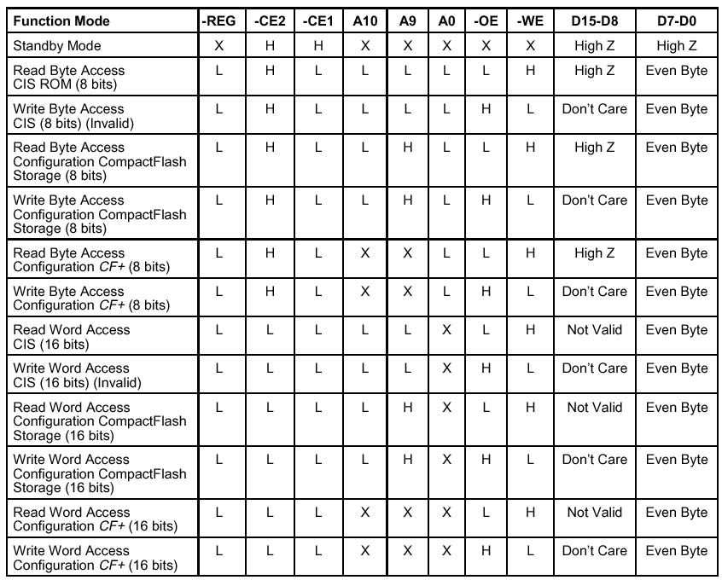
สัญญาณที่ใช้ในการทำงานกับข้อมูลจากหน่วยความจำคุณสมบัติแสดงในรูปที่ 4 - 2

รูปที่ 4 - 2 แสดงฟังก์ชั่นต่างๆ ที่ทำงานบนหน่วยความจำคุณสมบัติของการ์ด

รีจิสเตอร์ที่ใช้
- Configuration Option Register (Base + 00h in Attribute Memory)
เป็นรีจิสเตอร์ที่ใช้ในการตั้งการติดต่อของคอมแพคแฟลชการ์ด การแปลแอดเดรส อินเทอร์รัปต์ และส่งการรีเซ็ตทางซอฟท์แวร์ไปยังคอมแพคแฟลชการ์ด
- Card Configuration and Status Register (Base + 02h in Attribute Memory)
เป็นรีจิสเตอร์ที่บรรจุเงื่อนไขต่างๆ ของคอมแพคแฟลชการ์ด
- Pin Replacement Register (Base + 04h in Attribute Memory)
เป็นรีจิสเตอร์ที่ใช้บอกการเปลี่ยนแปลงของสถานภาพของการ์ด
- Socket and Copy Register (Base + 06h in Attribute Memory)
เป็นรีจิสเตอร์ที่บรรจุข้อมูลองค์ประกอบเพิ่มเติมของการ์ด ซึ่งข้อมูลจะต้องถูกเขียนโดยระบบก่อนที่จะมีการเขียนลงบนรีจิสเตอร์ดัชนีองค์ประกอบ(Configuration Index Register)
- I/O Base Register (0, 1)
ใช้ในการกำหนดแอดเดรสเริ่มต้นของขอบเขตI/Oเพื่อเข้าถึงรีจิสเตอร์ฟังก์ชั่นเฉพาะ
- I/O Limit Register
รีจิสเตอร์นี้ใช้ในการระบุจำนวนของเส้นแอดเดรสที่ใช้ในฟังก์ชั่นนั้นๆ แต่ละบิตที่อยู่ในรีจิสเตอร์จะแทนแต่ละเส้นของแอดเดรส

4.3.2 ฟังก์ชั่นการทำงานในการส่งข้อมูลบนI/O
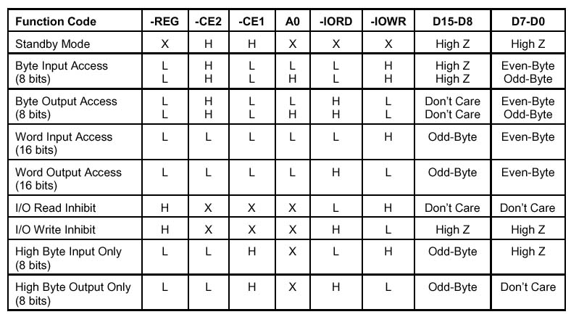
เป็นฟังก์ชั่นในการการส่งหรือรับข้อมูลจากคอมแพคแฟลชการ์ดสามารถเป็นได้ทั้งแบบ 8 บิตและ16บิต โดยจะมีขาสัญญาณ –IOIS16เข้ามาเกี่ยวข้อง ถ้าทำงานแบบ 16 บิต เมื่อมีสัญญาณแอดเดรสเข้ามาขาสัญญาณนี้จะถูกทำให้มีสัญญาณโดยคอมแพคแฟลชการ์ด แต่ถ้ามีความพยายามที่จะทำงานกับข้อมูลขนาด 16 บิต แต่ขาสัญญาณ –IOIS16ไม่ถูกทำให้มีสัญญาณแล้วระบบจะแบ่งการอ้างอิงออกเป็น 8 บิต 1 คู่ เพื่อเข้าถึงไบต์คู่และไบต์คี่ของเวิร์ด ชุดรีจิสเตอร์ที่ใช้จะใช้ชุดรีจิสเตอร์ของATA
รูปที่ 4 - 3 แสดงฟังก์ชั่นต่างๆ ของI/O
4.3.3 ฟังก์ชั่นการทำงานในการส่งข้อมูลบนหน่วยความจำทั่วไป
เป็นฟังก์ชั่นในการการส่งหรือรับข้อมูลจากคอมแพคแฟลชการ์ดสามารถเป็นได้ทั้งแบบ 8 บิตและ16บิตตลอดทั้งตำแหน่งแอดเดรสของหน่วยความจำทั่วไป ชุดรีจิสเตอร์ที่ใช้จะใช้ชุดรีจิสเตอร์ของATA
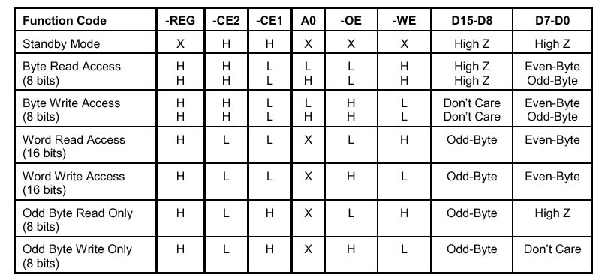
รูปที่ 4 - 4 แสดงฟังก์ชั่นต่างๆ บนหน่วยความจำทั่วไป
4.3.4 ฟังก์ชั่นการทำงานในการส่งข้อมูลบนTrue IDE
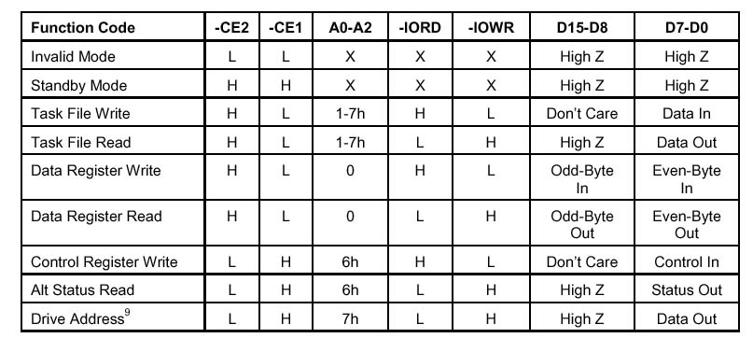
คอมแพคแฟลชการ์ดจะถูกตั้งให้อยู่ในโหมดนี้เมื่อขาสัญญาณ –OE ต่อลงกราวนด์โดยโฮสต์ ในโหมดนี้จะไม่สามารถใช้โปรโตคอลและองค์ประกอบของPCMCIAได้ จะมีแต่การทำงานบนI/Oที่เข้าถึงชุดรีจิสเตอร์ที่ใช้งานและรีจิสเตอร์ข้อมูลเท่านั้นที่ทำงานในโหมดนี้ได้ และโฮสต์จะไม่สามารถเข้าถึงหน่วยความจำและหน่วยความจำคุณสมบัติได้ ในโหมดนี้คอมแพคแฟลชการ์ดจะยอมให้มีการเข้าถึงข้อมูลขนาด 8 บิตเท่านั้น ชุดรีจิสเตอร์ที่ใช้จะใช้ชุดรีจิสเตอร์ของATA
รูปที่ 4 - 5 แสดงฟังก์ชั่นการทำงานต่างๆ บนTrue IDE

  - การติดต่อทางด้านซอฟท์แวร์
คอมแพคแฟลชสามารถตั้งให้เป็นอุปกรณ์I/Oที่มีประสิทธิภาพสูงโดยผ่านทาง
- ดิสก์มาตรฐานPC-ATที่ตำแหน่งแอดเดรส 1F0h-1F7h, 3F6H-3f7h(ปฐมภูมิ), 170h-177h, 376h-377h(ทุติยภูมิ)
- ระบบใดๆ ที่ใช้บล็อกI/Oขนาด 16 บิตและใช้สัญญาณIRQ
- เนื้อที่หน่วยความจำ
การสื่อสารไปยังหรือจากคอมแพคแฟลชการ์ดจะถูกกระทำโดยผ่านรีจิสเตอร์ทาสก์ไฟล์(Task File Register) ซึ่งมีรีจิสเตอร์ที่จำเป็นสำหรับการควบคุมและข้อมูลสถานภาพ ในการเชื่อมต่อแบบPCMCIAจะมีวิธีในการใช้รีจิสเตอร์เหล่านี้อยู่ 4 วิธี ซึ่งอธิบายไว้ในรูปที่ 4 - 6 ด้านล่าง
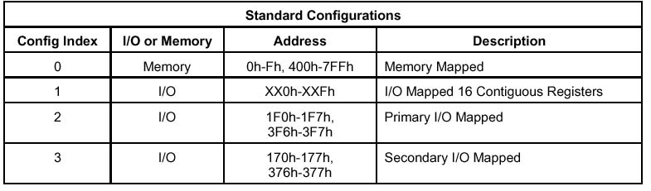
รูปที่ 4 - 6 แสดงโหมดการทำงานทั้งหมดที่คอมแพคแฟลชการ์ดสามารถทำได้
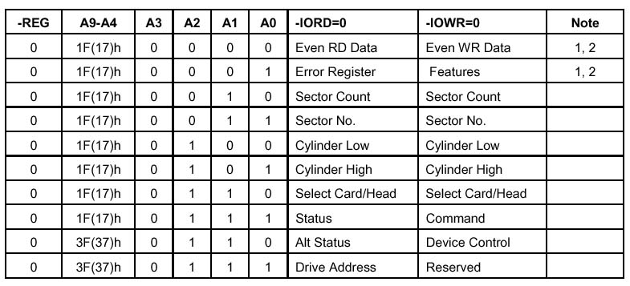
4.4.1 องค์ประกอบของแอดเดรสของI/Oแบบปฐมภูมิ และทุติยภูมิ
รูปที่ 4 - 7 แสดงการแปลของ I/Oแบบปฐมภูมิ และทุติยภูมิ

    - การจัดวางแอดเดรสของI/Oที่อยู่ติดกัน
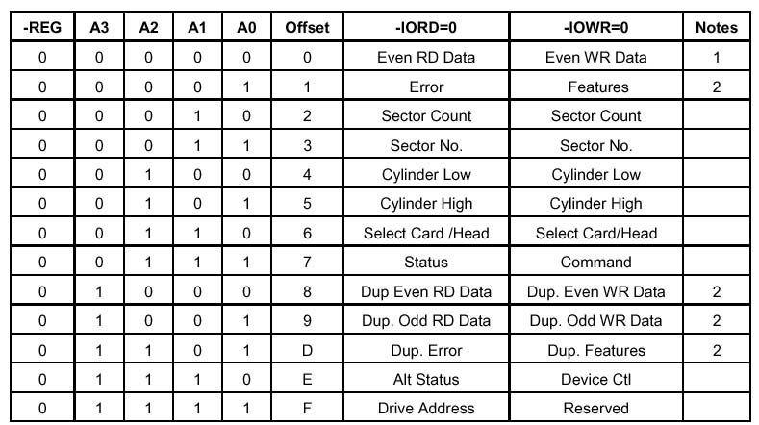
ระบบจะทำการแปลบล็อกของI/Oรีจิสเตอร์ที่อยู่ติดกันในการเลือกคอมแพคแฟลชการ์ด รีจิสเตอร์จะถูกเข้าถึงในรูปแบบของI/Oบล็อกและถูกแปลโดยระบบ ดังรูปที่ 4 - 8 ด้านล่าง
รูปที่ 4 - 8 แสดงการแปลบล็อกของI/Oรีจิสเตอร์ที่อยู่ติดกัน

    - การจัดวางแอดเดรสของหน่วยความจำ
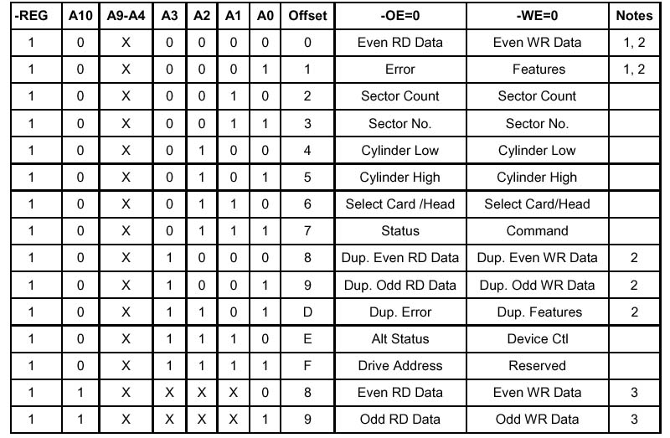
เมื่อรีจิสเตอร์ของคอมแพคแฟลชการ์ดถูกเข้าถึงโดยทางการอ้างอิงหน่วยความจำ ตัวรีจิสเตอร์นี้จะปรากฏในส่วนเนื่อที่ของหน่วยความจำทั่วไป ขนาด 0-2 กิโลไบต์ ดังที่แสดงในรูปที่4 - 9 ด้านล่าง
รูปที่ 4 - 9 แสดงการอ้างอิงหน่วยความจำตัวรีจิสเตอร์ในเนื่อที่ของหน่วยความจำ

    - การจัดวางแอดเดรสของTrue IDE
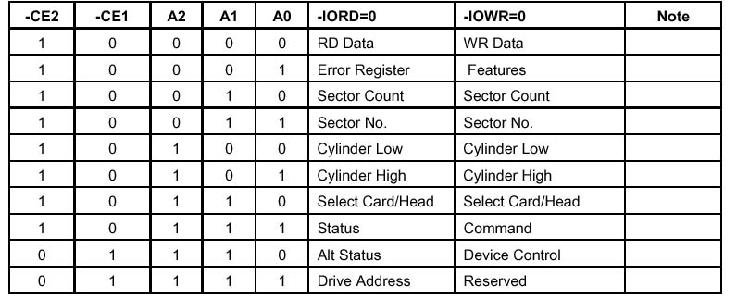
เมื่อใช้คอมแพคแฟลชการ์ดในโหมดTrue IDE จะมีการแปลสัญญาณI/O ดังรูปที่ 4 - 10 ด้านล่าง

รูปที่ 4 - 10 แสดงการแปลสัญญาณI/OของโหมดTrue IDE

4.5 รีจิสเตอร์ภายในคอมแพคแฟลช
เนื่องจากคอมแพคแฟลชเป็นไปตามมาตรฐาน PCMCIA-ATA ดังนั้นชุดรีจิสเตอร์ที่ใช้จึงเป็นชุดรีจิสเตอร์ของATA ซึ่งสามารถแยกรีจิสเตอร์ออกได้เป็น9กลุ่ม ประกอบด้วยรีจิสเตอร์ภายใน 11 ตัว
- รีจิสเตอร์ข้อมูล (แอดเดรส – 1F0h[170h];ออฟเซต 0,8,9)
รีจิสเตอร์ข้อมูลเป็นรีจิสเตอร์ ขนาด 16 บิท ที่ใช้สำหรับส่งบล็อกของข้อมูลระหว่างบัฟเฟอร์ของหน่วยความจำคอมแพคแฟลช และ โฮสต์ ซึ่ง รีจิสเตอร์ นี้มีตำแหน่งทับกับ Error รีจิสเตอร์ Data Register
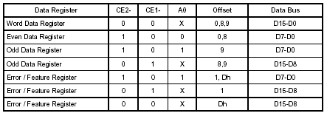
รูปข้างล่างนี้อธิบายเกี่ยวกับข้อมูลรีจิสเตอร์
รูปที่ 4 - 11 แสดงการใช้รีจิสเตอร์ข้อมูล
- Error รีจิสเตอร์ (แอดเดรส – 1F1h[171h]; ออฟเซต 1,0Dh อ่านเท่านั้น)
รีจิสเตอร์ นี้ระบุข้อมูลเกี่ยวกับ ต้นกำเนิดของข้อผิดพลาดเมื่อ บิทที่ 0 ของ Status รีจิสเตอร์ ตรวจจับข้อผิดพลาดได้

รูปที่ 4 - 12 Error Register
รีจิสเตอร์ นี้สามารถเข้าถึงได้โดยใช้ข้อมูลบิทที่ D15-D8 ในขณะที่ทำการเขียนข้อมูลลงไปใน ออฟเซต 0 และ –CE2 เป็นศูนย์ และ–CE1เป็นหนึ่ง
- Feature รีจิสเตอร์ (แอดเดรส – 1F1h[171h]; ออฟเซต 1,0Dh เขียนเท่านั้น)
รีจิสเตอร์ นี้จะให้ข้อมูลเกี่ยวกับคุณสมบัติของหน่วยความจำคอมแพคแฟลช ที่โฮสต์สามารถใช้ได้ รีจิสเตอร์นี้สามารถเข้าถึงได้โดยใช้ข้อมูลบิตที่ D15-D8 ในขณะที่ทำการเขียนข้อมูลลงไปใน ออฟเซต 0 และ –CE2 เป็นศูนย์ และ–CE1เป็นหนึ่ง
- เซกเตอร์ Count รีจิสเตอร์ (แอดเดรส – 1F2[172h]; ออฟเซต 2)
รีจิสเตอร์ตัวนี้เป็นตัวที่บรรจุจำนวนเซกเตอร์ของข้อมูลที่ถูกร้องขอให้มีการส่งข้อมูลในการreadหรือwriteระหว่างตัวโฮสต์กับหน่วยความจำคอมแพคแฟลช ถ้าค่าในรีจิสเตอร์นี้เป็น0 จะเท่ากับเซกเตอร์จำนวน 256เซกเตอร์เมื่อทำคำสั่งเสร็จค่าใน รีจิสเตอร์นี้เป็น0ที่คำสั่งสิ้นสุดทันที แต่ถ้าคำสั่งไม่สำเร็จ รีจิสเตอร์นี้ก็จะบรรจุค่าจำนวนเซกเตอร์ที่ต้องให้มีการส่งผ่านต่อไปเพื่อทำให้คำสั่งนั้นสมบูรณ์เอาไว้
- เซกเตอร์ Number (LBA 7-0) รีจิสเตอร์ (แอดเดรส – 1F3h[173h]; ออฟเซต 3)
รีจิสเตอร์ นี้จะเก็บค่าของเซกเตอร์ที่ใช้ในการเริ่มต้น หรือ บิท 7-0 ของ ลอจิกคอล บล็อก แอดเดรส (LBA) สำหรับ หน่วยความจำคอมแพคแฟลช ใช้ในการเข้าถึงชุดคำสั่งย่อย
- Cylinder Low (LBA 15-8) รีจิสเตอร์ (แอดเดรส – 1F4h[174h]; ออฟเซต 4)
รีจิสเตอร์ นี้ใช้บรรจุ 8 บิทล่างของ starting cylinder แอดเดรส หรือ บิทที่15-8 ของ ลอจิกคอล บล็อก แอดเดรส
- Cylinder High (LBA 23-16) รีจิสเตอร์ (แอดเดรส – 1F5h[175h]; ออฟเซต 5)
รีจิสเตอร์ นี้ใช้บรรจุ 8 บิทบทของไซลินเดอร์เริ่มต้น (Starting Cylinder) แอดเดรส หรือ บิทที่ 23-16 ของ ลอจิกคอล บล็อก แอดเดรส
- Drive/Head (LBA 27-24) รีจิสเตอร์ (แอดเดรส – 1F6h[176h]; ออฟเซต 6)
รีจิสเตอร์ นี้ใช้เก็บค่าของ drive และ head ซึ่งใช้ในการเลือก แอดเดรส ของ LBA แทนการใช้ แอดเดรส ของ cylinder หรือ head หรือเซกเตอร์

รูปที่ 4 - 13 Drive/Head Register
- Status & Alternate รีจิสเตอร์s (แอดเดรส 1F7h[177h]&3F6h[376h]; ออฟเซตs 7 & Eh)
รีจิสเตอร์ นี้ทำหน้าที่ return สถานะของ หน่วยความจำคอมแพคแฟลช ในขณะที่ถูกอ่านด้วย โฮสต์ การอ่าน Status รีจิสเตอร์ จะทำให้เกิดการเคลียร์ของอินเทอร์รัพ ในขณะการอ่าน Auxiliary Status รีจิสเตอร์ จะไม่เกิด
รูปที่ 4 - 14 Status & Alternate Registers

- Device Control รีจิสเตอร์ (แอดเดรส – 3F6h[376h];ออฟเซต Eh)
รูปที่ 4 - 15 Device Control Register
รีจิสเตอร์ นี้ ใช้สำหรับควบคุมการเรียกอินเทอร์รัพของ หน่วยความจำคอมแพคแฟลช และใช้ปล่อยสัญญาณ ATA reset ไปสู่การ์ดและ รีจิสเตอร์ นี้ยังสามารถเขียนขณะที่อุปกรณ์กำลัง BUSY ได้
- Card(Drive) แอดเดรส รีจิสเตอร์ (แอดเดรส 3F7h[377h]; ออฟเซต Fh)
รีจิสเตอร์ ถูกกำหนดขึ้นเพื่อให้เกิดความสอดคล้องกับ interface ของ disk drive ของ AT ซึ่งทำให้ รีจิสเตอร์ ไม่สามารถจับคู่กับ I/O space ของโฮสต์เพราะ ความขัดแย้งที่เกิดขึ้นกับบิทที่ 7
รูปที่ 4 - 16 Card(Drive) Address Register
4.6 ชุดคำสั่งของคอมแพคแฟลช
ชุดคำสั่งที่ใช้ในคอมแพคแฟลชการ์ดเป็นไปตามมาตรฐาน PCMCIA-ATA ดังนั้นชุดคำสั่งที่ใช้จึง
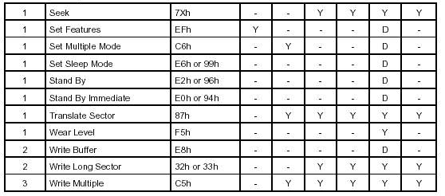
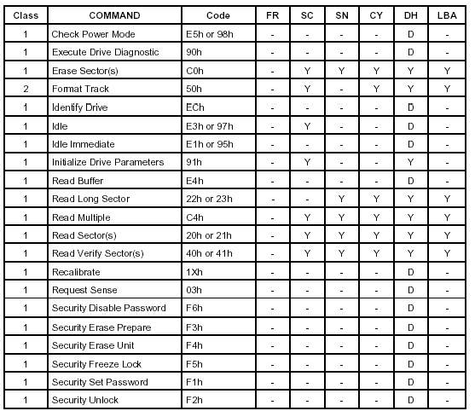
เป็นชุดคำสั่งของATA
ตารางที่ 4 - 2 เป็นตารางที่สรุปชุดคำสั่งของCF-ATA
คำนิยาม:
- FR = Feature รีจิสเตอร์
- SC =เซกเตอร์Count รีจิสเตอร์
- SN =เซกเตอร์Number รีจิสเตอร์
- CY = Cylinder รีจิสเตอร์
- DH = Card/Drive/Head รีจิสเตอร์
- LBA = ลอจิกคอล บล็อก แอดเดรส Mode Supported
- Y – รีจิสเตอร์ที่จะต้องมีparameterที่ถูกต้องสำหรับคำสั่งนั้น สำหรับDrive/Head รีจิสเตอร์แล้ว Y หมายถึงว่าทั้งหน่วยความจำคอมแพคแฟลชและHead parameter จะถูกใช้
- D – เฉพาะหน่วยความจำคอมแพคแฟลช parameterเท่านั้นที่จะถูกใช้แต่ไม่ใช้head parameter
สำหรับรายละเอียดของแต่ละคำสั่ง จะกล่าวในภาคผนวก

